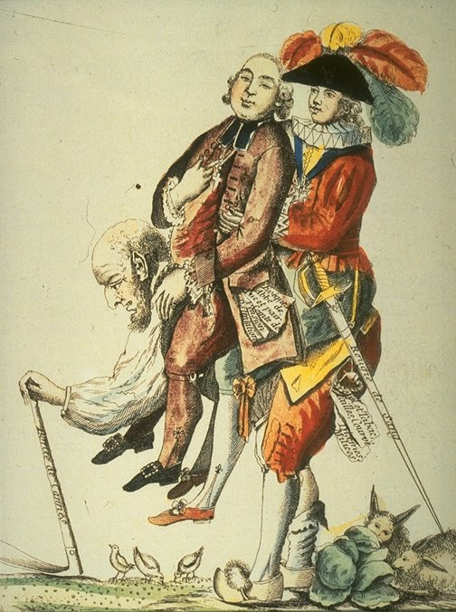
- Combien de personnages sont représentés ?  Il y a 3 personnages.  - A ton avis, qui sont-ils ?  - un paysan : il a des sabots, de vieux vêtements déchirés,  - un prêtre : il a un costume noir, la croix chrétienne  - un noble : il a un beau costume en soie, un chapeau plein de plumes, une épée, des chaussures rouges. | - Combien de personnages sont représentés ?  Il y a 3 personnages.  - A ton avis, qui sont-ils ?  - un paysan : il a des sabots, de vieux vêtements déchirés,  - un prêtre : il a un costume noir, la croix chrétienne  - un noble : il a un beau costume en soie, un chapeau plein de plumes, une épée, des chaussures rouges. | - Combien de personnages sont représentés ?  Il y a 3 personnages.  - A ton avis, qui sont-ils ?  - un paysan : il a des sabots, de vieux vêtements déchirés,  - un prêtre : il a un costume noir, la croix chrétienne  - un noble : il a un beau costume en soie, un chapeau plein de plumes, une épée, des chaussures rouges.

 | 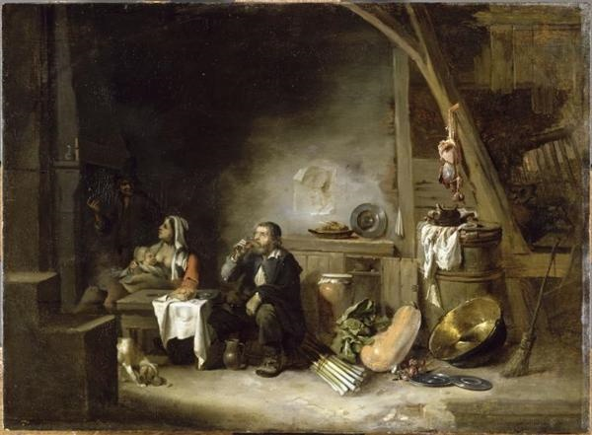  Scène d’intérieur, de S. Bourdon (XVIIème siècle) | 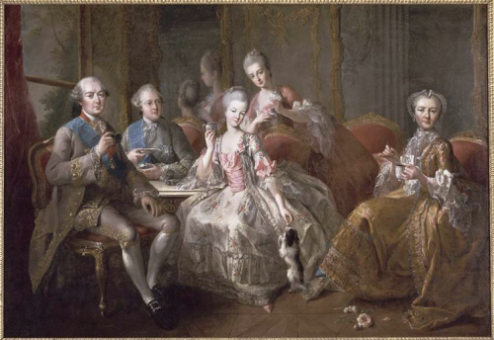La tasse de chocolat, de J.-B. Charpentier (1768)
Ordre concerné | _________________________________________ | _________________________________________
Personnes représentées
Vêtements
Immobilier
Mobilier

 | Scène d’intérieur, de S. Bourdon (XVIIème siècle) | La tasse de chocolat, de J.-B. Charpentier (1768)
Ordre concerné | Le tiers état | La noblesse
Personnes représentées | Un couple de paysans et un bébé. | 3 femmes et deux hommes.
Vêtements | Des habits simples : une robe et une coiffe pour la femme, un pantalon et une blouse pour l’homme. | Des robes à panier couvertes de rubans et de pierreries pour les femmes, des redingotes en soie, des manchettes, des garnitures s’ouvrant sur des gilets pour les hommes.
Immobilier | Les murs sont défraichis, torchon sale, jambon qui pend au milieu de la pièce. | Un salon avec des boiseries, une large fenêtre, un sol en marqueterie.
Mobilier | Le mobilier en bois est limité : une petite table, un tonneau, un buffet simple ; ustensiles et un peu de vaisselles. | Des chaises sculptées, une table en marbre, une grande glace, de la porcelaine pour boire le chocolat.

1 | « Sire, nous sommes accablés d’impôts de toutes sortes ; nous vous avons donné jusqu’à présent une partie de notre pain, et il va bientôt nous manquer si cela continue. […] Nous n’en pouvons plus et qu’il faut nous diminuer nos impôts. Ce qui nous fait bien de la peine, c’est que ceux qui ont le plus de bien paient le moins. Nous payons la taille, et le clergé et la noblesse rien de tout cela. Pourquoi donc est-ce que ce sont les riches qui paient le moins et les pauvres qui paient le plus ? Est-ce que chacun ne doit pas payer selon son pouvoir ? Sire, nous vous demandons que cela soit ainsi, parce que cela est juste. »  Extrait du cahier de doléances des paysans de Culmont, 1789.

2 | « Que toutes les mesures des seigneurs soient réduites à la mesure du roi, sans qu’aucun seigneur puisse de plus fortes ou plus petites. »  Extrait du cahier de doléances de Grouzon, 1789.
3 | « Il y a une infinité de mesures différentes parmi les seigneurs. L’on demande que toutes les mesures soient réduites à celles du roi. »  Extrait du cahier de doléances de Briec, 1789.
4 | « L’objet dont les Députés doivent s’occuper essentiellement et en premier ordre est d’assurer à la France une bonne et solide Constitution qui fixe pour toujours de la manière la plus claire les droits du Trône et ceux de la Nation… »  Extrait du cahier de doléances du baillage de Nancy, 1789.
5 | « Art. 17. Enfin, demander qu’il y ait mêmes poids et mesures pour tout le royaume, et que l’on tienne plus exactement la main à la vérification desdits poids et à la police qui doit s’observer dans les bourgs et villages relativement au bon ordre. »  Extrait du cahier de doléances de Chennevières-sur-Marne, 1789.
6 | «Nous demandons que tous les meuniers soyent tenus d’avoir chez eux une balance et des poids, pour que chaque particulier puisse s’assurer qu’il ne lui a pas été fait tord.»  Extrait du cahier de doléances de Rigny-sur-Arroux, 1789.

7 | « Il y a une infinité de mesures différentes parmi les seigneurs. L’on demande que toutes les mesures soient réduites à celles du roi. »  Extrait du cahier de doléances de Briec, 1789.
8 | « Nos campagnes inondent de mendiants de tout âge, de tout sexe et de toute condition ; c’est le plus grand et le plus dangereux de tous les abus. […] Nous demandons donc que chaque pauvre demeure dans sa paroisse et qu’on établisse un bureau de charité pour les vrais pauvres. »  Extrait du cahier de doléances des paysans de La Caure, 1789.

9 | « Ils n'ont pour tout bien que le faible prix de leur journée. Sur cette somme médiocre ils doivent prélever leurs impositions. Que leur reste-t-il pour subvenir à leur entretien, pour payer le sel, cet autre genre d'imposition si cruelle... »  Extrait du cahier de doléances de Soulangis, Baillage de Bourges, 1789.

10 | « Les impôts nous surchargent ; la répartition en est mal faite ; ceux qui ont les plus grands biens ne paient presque rien ; le peuple paie tout et plus qu’il ne doit. »  Extrait du cahier de doléances des paysans de La Caure, 1789.

11 | « L’Assemblée des Etats généraux ne doit pas se borner à réparer les maux actuels de la Nation, elle doit aussi travailler à assurer les principes de la Constitution. »  Extrait du cahier de doléances du tiers de Montpellier, 1789.

12 | « Art. 21. Le député demandera que les villes, bourgs et villages établissent des bureaux et ateliers de charité, et répondent des vagabonds qui seraient arrêtés et ramenés dans leurs paroisses. »  Extrait du cahier de doléances de la noblesse du baillage d’Auxois, 1789.

13 | « Mais les Nobles réclament aussi le maintien de leurs privilèges: Nous déclarons ne jamais consentir à l’extinction des droits qui ont caractérisé jusqu’ici l’ordre noble et que nous tenons de nos ancêtres… »  Extrait du cahier de doléances de la noblesse de Montargis, 1789.
14 | « Il faudrait dans le royaume qu’un seul et une seule mesure, mais que de difficultés se présentent pour y parvenir ! [...] l’âpreté des mesniers et la manière de mesurer les grains sur les marchés méritent l’attention la plus sérieuse. Il y a presque autant de mesures locales pour les redevances seigneuriales que de fiefs particuliers. »  Extrait du cahier de doléances d’Angoulême, 1789.
15 | « Il serait souhaitable que les droits des seigneurs fussent abolis. Ils regardent ceux qui font valoir leurs biens comme de vrais valets, le laboureur qui les nourrit comme un esclave […] »  Extrait du cahier de doléances de Gastines, 1789.
16 | « Les habitants se plaignent d’être surchargés de taille, capitation et autres impôts. […] Pour remplacer tous ces impôts supprimés, le gouvernement établirait un impôt unique, en nature ou en argent, en y faisant contribuer les ecclésiastiques et les nobles qui doivent être assujettis comme le Tiers-Etat… »  Extrait du cahier de doléances de Valencay, 1789.
17 | « Art. 1er. Elle enjoint à son député de proposer aux Etats Généraux, pour loi première et fondamentale, la répartition égale et proportionnelle de tous impôts […] »  Extrait du cahier de doléances de la noblesse du baillage d’Auxois, 1789.

- 5 mai 1789 : la séance d’ouverture des Etats généraux. |  | - 20 juin 1789 : le Serment du Jeu de Paume.
- le Roi (Louis XVI), la Reine (Marie-Antoinette) ;  - les représentants de la noblesse (270 représentants sur 1139, soit 23,7%) ;  - les représentants du clergé (291 représentants sur 1139, soit 25,5%) ;  - les représentants du tiers état (578 représentants sur 1139, soit 50,8%) ;  - les spectateurs (dans les gradins) et les dames de la cour (dans les balcons).  - Questions :  - Où se trouve Louis XVI dans cette salle des Etats Généraux ?  ___________________________________________________________  - Quel ordre compte le plus de représentants ?  ___________________________________________________________  - Lorsque les députés du tiers état apprirent que le vote des décisions se fera par ordre (c'est-à-dire une voix par ordre) et non une voix par représentants, ceux-ci sont déçus. À ton avis, pourquoi sont-ils déçus ?  ___________________________________________________________  ___________________________________________________________  ___________________________________________________________ |  | - Un texte :  Le 17 juin 1789, 600 députés du tiers état, des nobles libéraux et des prêtres proches du peuple se proclament Assemblée Nationale. Mécontent, le Roi fait fermer la salle des Etats Généraux.  Le 20 juin 1789, les membres de la nouvelle Assemblée Nationale trouve refuge dans la Salle du Jeu de Paume où ils firent le serment « de ne pas se séparer et de se rassembler partout où les circonstances l’exigeront jusqu’à ce que la Constitution du royaume soit établie et affermie sur des fondements solides ».
- Un tableau : Le serment du Jeu de Paume, de J.-L. David (fin du 18ème s.)
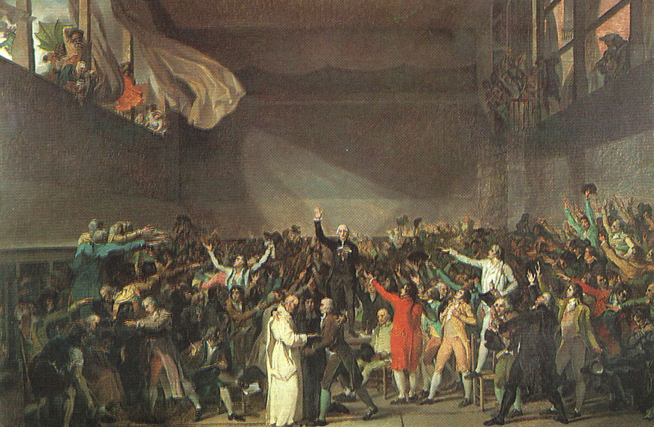
- Questions :
- Qui forment l’Assemblé Nationale ?
___________________________________________________________
- Que désire l’Assemblée Nationale ?
___________________________________________________________

- 5 mai 1789 : la séance d’ouverture des Etats généraux. |  | - 20 juin 1789 : le Serment du Jeu de Paume.
- le Roi (Louis XVI), la Reine (Marie-Antoinette) ;  - les représentants de la noblesse (270 représentants sur 1139, soit 23,7%) ;  - les représentants du clergé (291 représentants sur 1139, soit 25,5%) ;  - les représentants du tiers état (578 représentants sur 1139, soit 50,8%) ;  - les spectateurs (dans les gradins) et les dames de la cour (dans les balcons).  - Questions :  - Où se trouve Louis XVI dans cette salle des Etats Généraux ?  Le roi se trouve sur une estrade face aux représentants des 3 ordres.  - Quel ordre compte le plus de représentants ?  Le tiers état est l’ordre comptant le plus de représentants.  - Lorsque les députés du tiers état apprirent que le vote des décisions se fera par ordre (c'est-à-dire une voix par ordre) et non une voix par représentants, ceux-ci sont déçus. À ton avis, pourquoi sont-ils déçus ?  Parce qu’il se retrouve en minorité face à la noblesse et au clergé. |  | - Un texte :  Le 17 juin 1789, 600 députés du tiers état, des nobles libéraux et des prêtres proches du peuple se proclament Assemblée Nationale. Mécontent, le Roi fait fermer la salle des Etats Généraux.  Le 20 juin 1789, les membres de la nouvelle Assemblée Nationale trouve refuge dans la Salle du Jeu de Paume où ils firent le serment « de ne pas se séparer et de se rassembler partout où les circonstances l’exigeront jusqu’à ce que la Constitution du royaume soit établie et affermie sur des fondements solides ».
- Un tableau : Le serment du Jeu de Paume, de J.-L. David (fin du 18ème s.)
- Questions :
- Qui forment l’Assemblé Nationale ?
Les députés du tiers état, des nobles libéraux et des clercs proches du peuple.
- Que désire l’Assemblée Nationale ?
L’Assemblée Nationale veut doter la France d’une Constitution.

- 14 juillet 1789 : la prise de la Bastille.  - Un tableau : La prise de la Bastille, anonyme (fin du 18ème s.)  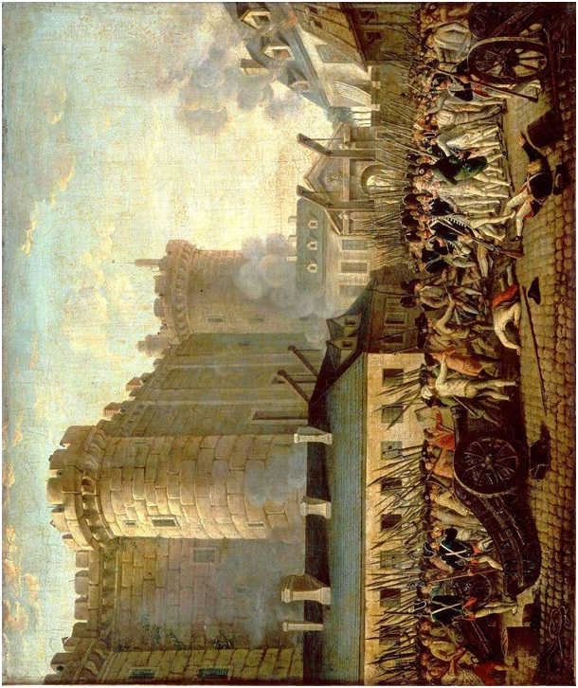  - Un texte :  Le 14 juillet 1789, le peuple de Paris s’empare de la Bastille (une prison à l’intérieur de laquelle le roi pouvait emprisonner qui il voulait sur simple lettre de cachet). Pour les Parisiens, elle est le symbole du pouvoir royal. | - Questions :  - Repère sur le tableau le petit pont levis et le grand pont levis. Où en trouve-t-on d’habitude ?  ______________________________________________________________________________________  - À ton avis, pourquoi les Parisien décide-t-il d’attaquer la Bastille ?  ______________________________________________________________________________________  ______________________________________________________________________________________  - En quoi cette prison était-elle le symbole de la monarchie ?  ______________________________________________________________________________________  ______________________________________________________________________________________
- 14 juillet 1789 : la prise de la Bastille.  - Un tableau : La prise de la Bastille, anonyme (fin du 18ème s.)  - Un texte :  Le 14 juillet 1789, le peuple de Paris s’empare de la Bastille (une prison à l’intérieur de laquelle le roi pouvait emprisonner qui il voulait sur simple lettre de cachet). Pour les Parisiens, elle est le symbole du pouvoir royal. | - Questions :  - Repère sur le tableau le petit pont levis et le grand pont levis. Où en trouve-t-on d’habitude ?  Les ponts levis se trouvent généralement sur les châteaux forts.  - À ton avis, pourquoi les Parisien décide-t-il d’attaquer la Bastille ?  Les Parisiens attaquent la prison de la Bastille dans l’espoir d’y trouver des armes, mais aussi dans le but de symboliser la chute du pouvoir royal.  - En quoi cette prison était-elle le symbole de la monarchie ?  Cette prison était le symbole du pouvoir royal car le roi pouvait y emprisonner n’importe qui sur simple lettre de cachet.
- 28 août 1789 : adoption de la Déclaration des Droits de l’Homme et du Citoyen.
- Un texte :
La nuit du 4 août 1789, l’Assemblée décide de mettre fin aux privilèges. C’est un événement fondamental de la Révolution française. Le 26 août 1789, on adopte la Déclaration des Droits de l’Homme et du Citoyen censée garantir la liberté et l’égalité entre les hommes.
- Un document historique : La Déclaration des Droits de l’Homme et du Citoyen de 1789.
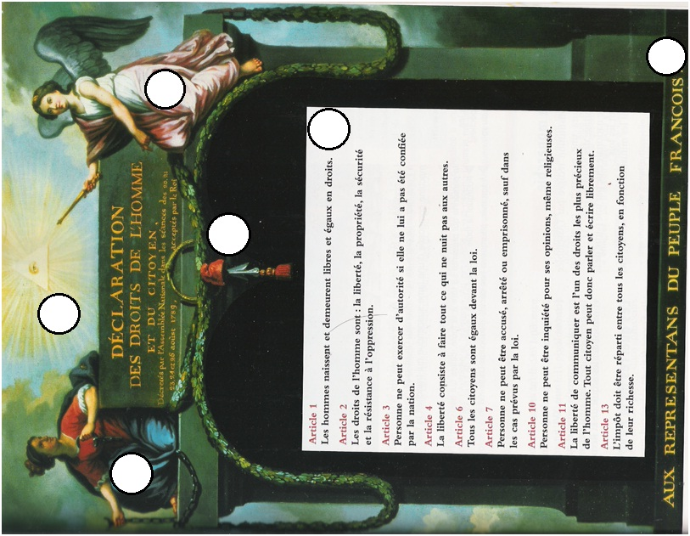

- Questions :  - En quoi l’abolition des privilèges dans la nuit du 4 août 1789 marque-t-elle un premier pas vers l’égalité entre les hommes ?  ___________________________________________________________  - Rappelle de quels privilèges il est question ici.  ___________________________________________________________  - Repère sur le tableau inscrit le numéro correspondant au bon endroit :  - la femme en corsage rouge et jupe bleue (les couleurs de Paris), une cape parsemée de fleur de lys (symbole de la royauté française) brisant les chaines qui empêchent la France d’être libre ;  - l’ange (la Liberté) tenant dans une main un sceptre (symbole du pouvoir) et montrant de l’autre la D.D.H.C. ;  - le bonnet phrygien rouge, symbole des révolutionnaires ;  - la lumière symbolisant la philosophie des Lumières ;  - l’ancien mot utilisé pour désigner les Français.  - les articles de la Déclaration des Droits de l’Homme et du Citoyen.  - Remplis le tableau ci-dessous :  Les articles de la Déclaration qui parlent…  … de la liberté … de l’égalité entre les hommes … de la loi | - En quoi l’article 3 limite-t-il le pouvoir du roi ?  ___________________________________________________________  - Explique l’article 4 et donne un exemple de liberté que tu n’as pas car elle peut nuire aux autres :  ___________________________________________________________  ___________________________________________________________  ___________________________________________________________  - Selon l’article 7, le roi peut-il toujours emprisonner les gens qui lui sont opposés ? Justifie ta réponse.  ___________________________________________________________  ___________________________________________________________  - L’article 11 parle de « liberté de communiquer », donne un exemple :  ___________________________________________________________  - Quel privilège est aboli par l’article 13 ?  ___________________________________________________________  - Fais le point de tous les aspects de l’Ancien Régime que cette Déclaration abolit.  ___________________________________________________________  ___________________________________________________________  ___________________________________________________________  ___________________________________________________________  ___________________________________________________________

- Questions :  - En quoi l’abolition des privilèges dans la nuit du 4 août 1789 marque-t-elle un premier pas vers l’égalité entre les hommes ?  Car tous auront les mêmes droits et les mêmes devoirs.  - Rappelle de quels privilèges il est question ici.  Ici, il est question des impôts et des droits ségneuriaux.  - Repère sur le tableau inscrit le numéro correspondant au bon endroit :  - la femme en corsage rouge et jupe bleue (les couleurs de Paris), une cape parsemée de fleur de lys (symbole de la royauté française) brisant les chaines qui empêchent la France d’être libre ;  - l’ange (la Liberté) tenant dans une main un sceptre (symbole du pouvoir) et montrant de l’autre la D.D.H.C. ;  - le bonnet phrygien rouge, symbole des révolutionnaires ;  - la lumière symbolisant la philosophie des Lumières ;  - l’ancien mot utilisé pour désigner les Français.  - les articles de la Déclaration des Droits de l’Homme et du Citoyen.  - Remplis le tableau ci-dessous :  Les articles de la Déclaration qui parlent…  … de la liberté … de l’égalité entre les hommes … de la loi  1 – 2 – 4 – 10 – 11 1 – 6 – 7 – 13 3 – 6 – 7 | - En quoi l’article 3 limite-t-il le pouvoir du roi ?  Le pouvoir législatif limite le pouvoir exécutif exercé par le roi.  - Explique l’article 4 et donne un exemple de liberté que tu n’as pas car elle peut nuire aux autres :  La liberté que l’on a ne doit pas gêner les autres. Par exemple, on n’a pas le droit d’écouter de la musique fort à n’importe qu’elle heure car cela peut déranger les voisins au milieu de la nuit.  - Selon l’article 7, le roi peut-il toujours emprisonner les gens qui lui sont opposés ? Justifie ta réponse.  L’arbitraire du roi n’est plus possible.  - L’article 11 parle de « liberté de communiquer », donne un exemple :  La liberté de la presse : parler de ce que l’on veut.  - Quel privilège est aboli par l’article 13 ?  Le privilège de ne pas payer d’impôts.  - Fais le point de tous les aspects de l’Ancien Régime que cette Déclaration abolit.  Cette déclaration abolit :  - l’inégalité entre les hommes dans tous les domaines (y compris l’impôt)  - l’arbitraire du pouvoir religieux, politique et judiciaire ;  - les principes de la monarchie absolue et le manque de droits.

